|  |  |
| --- | --- |
|  | **Министерство науки и высшего образования Российской Федерации**  **Федеральное государственное автономное образовательное учреждение**  **высшего образования**  **«Московский государственный технический университет**  **имени Н.Э. Баумана**  **(национальный исследовательский университет)»**  **(МГТУ им. Н.Э. Баумана)** |

|  |  |
| --- | --- |
| ФАКУЛЬТЕТ | ИНФОРМАТИКА И СИСТЕМЫ УПРАВЛЕНИЯ |
| КАФЕДРА | СИСТЕМЫ ОБРАБОТКИ ИНФОРМАЦИИ И УПРАВЛЕНИЯ |

**РАСЧЕТНО-ПОЯСНИТЕЛЬНАЯ ЗАПИСКА**

***К НАУЧНО-ИССЛЕДОВАТЕЛЬСКОЙ РАБОТЕ***

***НА ТЕМУ:***

|  |
| --- |
| ***Разработка и оценка моделей*** |
| ***Машинного обучения*** |
|  |
|  |
|  |

|  |  |  |  |  |  |
| --- | --- | --- | --- | --- | --- |
| Студент | ИУ5-62Б |  |  |  | М. С. Бокатуев |
|  | (группа) |  | (подпись, дата) |  | (И.О. Фамилия) |
| Руководитель НИР |  |  |  |  | Ю.Е. Гапанюк |
|  |  |  | (подпись, дата) |  | (И.О. Фамилия) |
|  |  |  |  |  |  |

*2025 г.*

**Министерство науки и высшего образования Российской Федерации**

**Федеральное государственное бюджетное образовательное учреждение**

**высшего образования**

**«Московский государственный технический университет имени Н.Э. Баумана**

**(национальный исследовательский университет)»**

**(МГТУ им. Н.Э. Баумана)**

|  |  |  |
| --- | --- | --- |
| Утверждаю | | |
|  | | |
| Заведующий кафедрой | | ИУ5 |
|  | | (индекс) |
|  | В.И. Терехов | |
|  | (И.О. Фамилия) | |
| (подпись) |  | |
|  | (дата) | |

**ЗАДАНИЕ**

**на выполнение научно-исследовательской работы**

|  |  |  |  |  |  |  |  |  |  |  |  |  |  |  |  |
| --- | --- | --- | --- | --- | --- | --- | --- | --- | --- | --- | --- | --- | --- | --- | --- |
| по теме | | Разработка и оценка моделей методов машинного обучения | | | | | | | | | | | | | |
|  | | | |  | | | | | | | | | | | |
|  | | | |  | | | | | | | | | | | |
| Студент группы | | | | ИУ5-62Б | | | | Бокатуев Максим Сергеевич | | | | | | | |
|  | | | | (Фамилия, имя, отчество) | | | | | | | | | | | |
| Направленность НИР (учебная, исследовательская, практическая, производственная, др.) | | | | | | | | | | | | | | | |
| ИССЛЕДОВАТЕЛЬСКАЯ | | | | | | | | | | | | | | | |
|  | | | | | | | | | | | | | | | |
| Источник тематики (кафедра, предприятие, НИР) | | | | | | | | | | КАФЕДРА | | | | | |
| График выполнения НИР: | | | | | |  | | | | | | | | | |
| 25% к |  | | нед., 50% к | | |  | нед., 75% к | |  | | | нед., 75% к |  | нед |
| ***Техническое задание:*** | | | | |  | | | | | | | | | | |
|  | | | | | | | | | | | | | | | |
|  | | | | | | | | | | | | | | | |
|  | | | | | | | | | | | | | | | |
|  | | | | | | | | | | | | | | | |
| ***Оформление научно-исследовательской работы:*** | | | | | | | | | | |  | | | | |
| Расчетно-пояснительная записка на __18__ листах формата А4. | | | | | | | | | | | | | | | |
| Перечень графического (иллюстративного) материала (чертежи, плакаты, слайды и т.п.) | | | | | | | | | | | | | | | |
|  | | | | | | | | | | | | | | | |
|  | | | | | | | | | | | | | | | |
|  | | | | | | | | | | | | | | | |
|  | | | | | | | | | | | | | | | |
|  | | | | | | | | | | | | | | | |

Дата выдачи задания « 07 » _февраля___ 2025 г.

|  |  |  |  |  |
| --- | --- | --- | --- | --- |
| **Руководитель НИР** |  |  |  | Ю.Е. Гапанюк |
|  |  | (подпись, дата) |  | (И.О. Фамилия) |
| **Студент** |  |  |  | М. С. Бокатуев |
|  |  | (подпись, дата) |  | (И.О. Фамилия) |

Примечание: Задание оформляется в двух экземплярах: один выдается студенту, второй хранится на кафедре.

Содержание

Введение 4

Основная часть 5

1. Постановка задачи 5

2. Подбор и подготовка данных 5

3. Исследовательский анализ данных (EDA) 6

4. Обработка и преобразование признаков 10

5. Выбор метрик для оценки качества моделей 11

6. Построение и сравнение моделей 12

7. Настройка гиперпараметров 15

8. Формирование выводов о качестве построенных 16

Заключение 19

Список использованных источников 20

# Введение

В настоящем исследовании рассматривается задача прогнозирования риска сердечной недостаточности на основе клинических данных пациентов. Актуальность темы обусловлена высокой распространенностью сердечно-сосудистых заболеваний, которые остаются одной из ведущих причин смертности в мире. Точный прогноз риска развития сердечной недостаточности позволяет врачам своевременно принимать профилактические и терапевтические меры, что способствует снижению осложнений и улучшению качества жизни пациентов.

В рамках данной работы используется открытый датасет *Heart Failure Prediction* с платформы Kaggle, содержащий клинические и лабораторные показатели пациентов (возраст, пол, уровень артериального давления, холестерина, наличие сопутствующих заболеваний и др.). Цель исследования — построить, обучить и сравнить несколько моделей машинного обучения, включая ансамблевые методы, для повышения точности прогнозирования сердечной недостаточности.

Работа охватывает полный цикл анализа данных: от предварительной обработки (заполнение пропусков, кодирование категориальных признаков, масштабирование) до выбора оптимальной модели на основе метрик качества (точность, полнота, F1-мера, ROC-AUC). Результаты исследования могут быть полезны для разработки вспомогательных медицинских систем, помогающих врачам в диагностике и оценке рисков.

# Основная часть

1. **Постановка задачи**

Задача предсказания риска сердечной недостаточности на основе клинических данных формализуется как задача бинарной классификации: по набору признаков (возраст, пол, уровень артериального давления, холестерина, наличие сопутствующих заболеваний и др.) необходимо спрогнозировать вероятность развития сердечной недостаточности (целевая переменная HeartFailure, принимающая значение 1 при наличии диагноза и 0 в противном случае).

Для решения задачи требуется:

* Провести разведочный анализ данных (EDA);
* Обработать категориальные и числовые переменные;
* Выполнить масштабирование признаков;
* Разделить данные на обучающую и тестовую выборки;
* Построить не менее пяти моделей (включая две ансамблевые);
* Оценить их качество по метрикам RMSE, MAE и R²;
* Настроить гиперпараметры моделей;
* Сравнить результаты и выбрать финальную модель.

1. **Подбор и подготовка данных**

В качестве исходных данных использован датасет **Heart Failure Prediction**, содержащий **299 записей** и **12 клинических признаков**. Для построения моделей были выбраны наиболее значимые переменные на основе разведочного анализа данных (EDA), в частности:

**Числовые признаки:**

* age — возраст пациента,
* creatinine_phosphokinase — уровень КФК (креатинфосфокиназы),
* ejection_fraction — фракция выброса левого желудочка (в %),
* platelets — уровень тромбоцитов в крови,
* serum_creatinine — уровень креатинина в сыворотке крови,
* serum_sodium — уровень натрия в сыворотке крови,
* time — период наблюдения (в днях).

**Категориальные и бинарные признаки:**

* anaemia — наличие анемии (да/нет),
* diabetes — наличие диабета (да/нет),
* high_blood_pressure — наличие гипертонии (да/нет),
* sex — пол пациента (мужской/женский),
* smoking — курение (да/нет).

**Целевая переменная:**

* DEATH_EVENT — факт смерти пациента от сердечной недостаточности (1 — да, 0 — нет).

Перед построением моделей был проведен этап предварительной обработки данных, который включал:

* **Проверку на пропущенные значения**
* В датасете отсутствовали пропуски, поэтому дополнительное заполнение не потребовалось.
* **Нормализацию числовых признаков**
* Для приведения признаков к единому масштабу использовался **StandardScaler**, который центрирует данные вокруг нуля и приводит их к единичной дисперсии.

1. **Исследовательский анализ данных (EDA)**

Проведенный корреляционный анализ выявил существенные взаимосвязи между клиническими параметрами и целевой переменной DEATH_EVENT. Наибольшую прогностическую значимость продемонстрировали пять ключевых показателей: период наблюдения за пациентом (корреляция -0,53), уровень сывороточного креатинина (0,29), фракция выброса левого желудочка (-0,27), возраст пациента (0,25) и уровень натрия в сыворотке крови (-0,20). Особого внимания заслуживает сильная отрицательная корреляция времени наблюдения, подчеркивающая критическую важность продолжительного медицинского мониторинга для снижения риска летального исхода.

Примечательно, что такие традиционно значимые в кардиологии факторы как диабет (корреляция 0,00), пол пациента (0,00) и курение (0,01) не показали существенной связи с исходом заболевания в данной выборке. Это может объясняться несколькими причинами: ограниченным объемом данных (299 наблюдений), преобладанием мужчин в выборке (65% против 35% женщин). Отсутствие признаков с высокой взаимной корреляцией (|r| > 0,9) исключает необходимость исключения параметров по критерию мультиколлинеарности.

Повышенный уровень креатинина (пороговые значения: >1,3 мг/дл для мужчин и >1,1 мг/дл для женщин) и сниженная фракция выброса (<40%) закономерно ассоциируются с ухудшением прогноза. При этом выявленные корреляции позволяют предположить, что для данной конкретной выборки традиционные факторы риска могут иметь меньшее значение, чем текущее функциональное состояние сердечно-сосудистой системы и почек.

Методологические выводы подчеркивают необходимость: (1) сохранения всех исходных признаков в модели, включая слабокоррелирующие, для обеспечения комплексного анализа; (2) применения методов балансировки классов и кросс-валидации с учетом ограниченного объема данных; (3) тщательного клинического обоснования получаемых прогнозов.

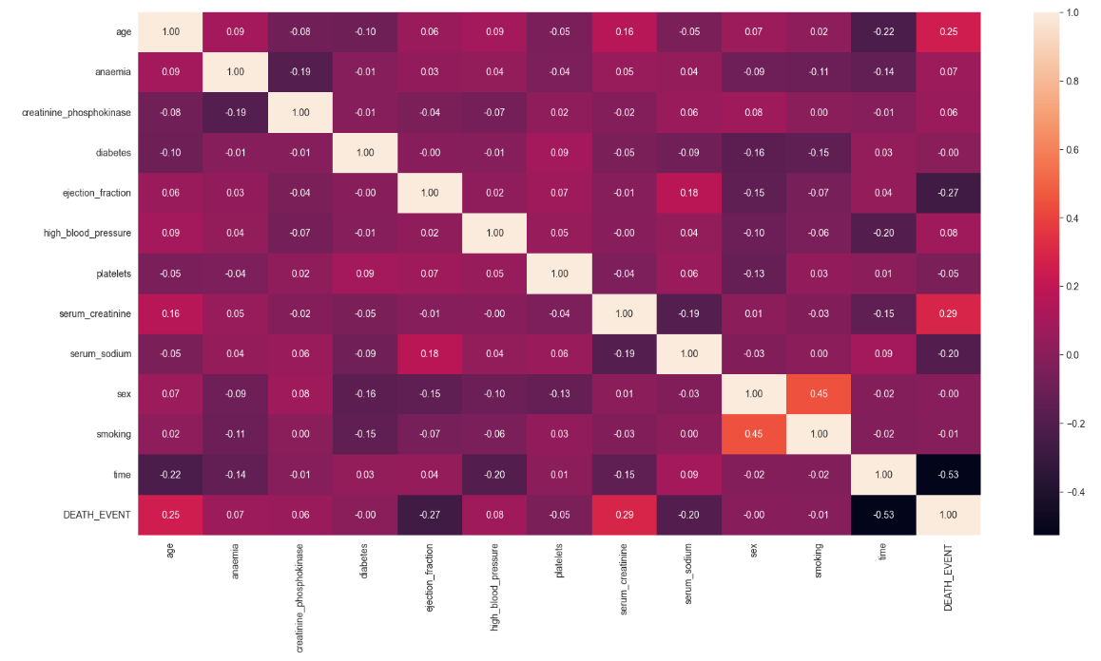

Рисунок 1 - Корреляционная матрица

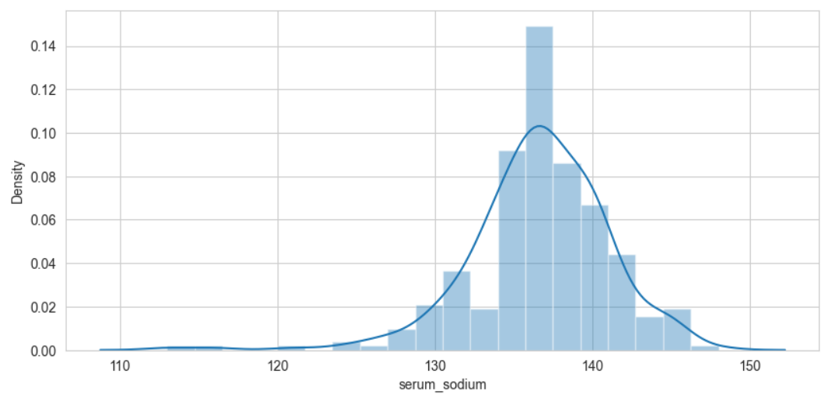

Рисунок 2 - Гистограмма распределения serum_sodium

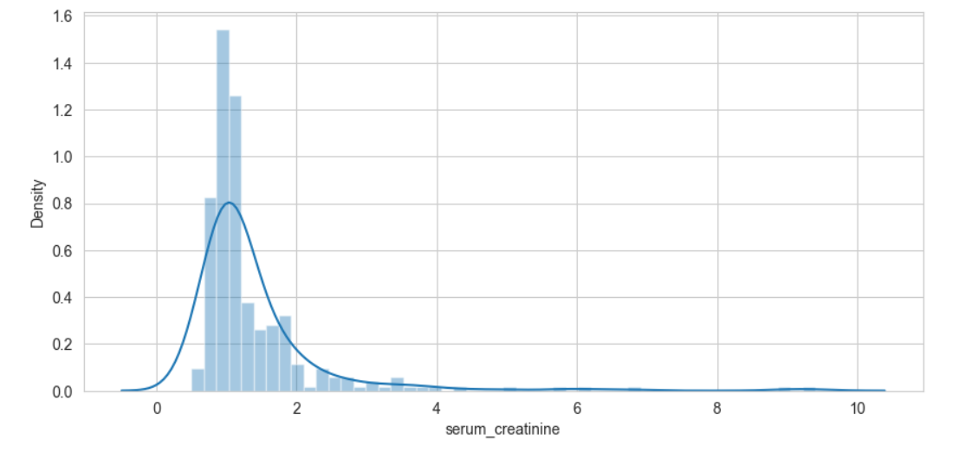

Рисунок 3 - Гистограмма распределения serum_creatinine

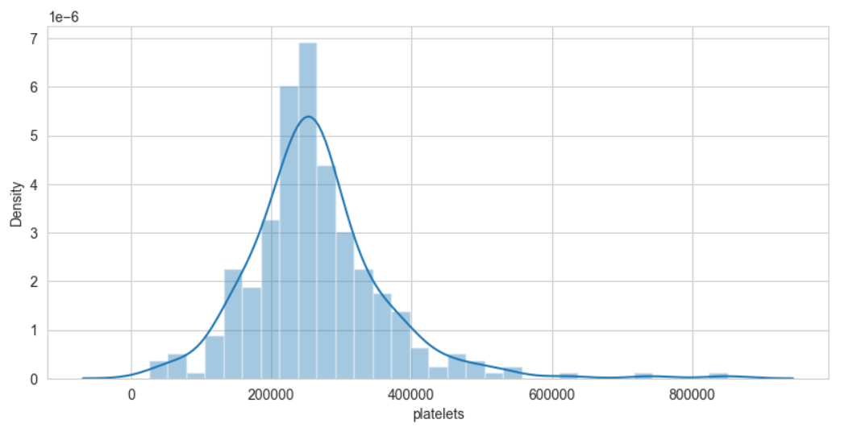

Рисунок 4 - Гистограмма распределения platelets

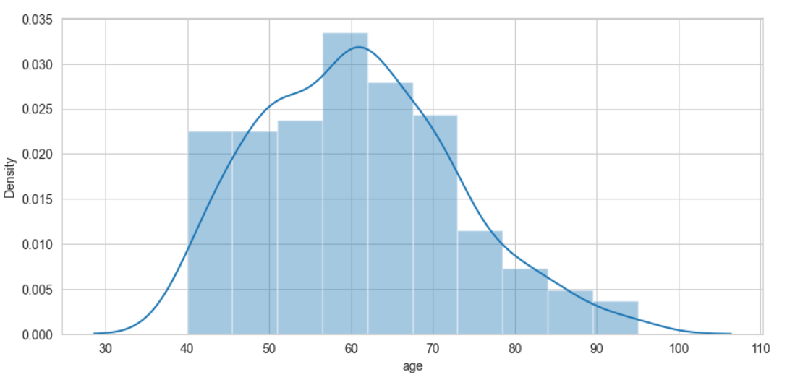

Рисунок 5 - Гистограмма распределения age

1. **Обработка и преобразование признаков**

Все бинарные признаки (anaemia, diabetes, high_blood_pressure, sex, smoking) были оставлены в исходном виде, так как их формат (0/1) уже оптимален для использования в моделях машинного обучения. Для числовых признаков (age, creatinine_phosphokinase, ejection_fraction, platelets, serum_creatinine, serum_sodium, time) выполнено масштабирование с помощью StandardScaler.

Особое внимание при подготовке данных было уделено временному параметру наблюдения (time), продемонстрировавшему наибольшую прогностическую ценность с сильной отрицательной корреляцией (-0.53) с целевой переменной. Даже признаки с относительно слабой корреляцией (например, курение или диабет) были сохранены в модели, поскольку их клиническая значимость и потенциальное взаимодействие с другими факторами может оказать влияние на итоговый прогноз.

Такая подготовка данных обеспечила:

* Сохранение клинической интерпретируемости
* Совместимость с различными алгоритмами
* Повышение точности и стабильности прогнозов
* Возможность объективной оценки вклада каждого фактора риска

1. **Выбор метрик для оценки качества моделей**

Для оценки качества моделей классификации были выбраны следующие метрики:

1. Precision (точность)

Формула:



где:

TP (True Positive) - верно предсказанные положительные классы, FP (False Positive) - ложно положительные предсказания

Характеризует долю корректно предсказанных положительных случаев среди всех объектов, классифицированных как положительные. Реализуется функцией *precision_score*.

2. Recall (полнота)

Формула:



где:

FN (False Negative) - ложно отрицательные предсказания

Показывает долю верно идентифицированных положительных случаев среди всех фактически положительных объектов. Реализуется функцией *recall_score*.

3. F1-мера

Формула:



Гармоническое среднее precision и recall, обеспечивающее баланс между этими метриками. Особенно важна при несбалансированных классах. Реализуется функцией *f1_score*.

4. ROC AUC

Основана на анализе:



Идеальная ROC-кривая проходит через точки (0,0)-(0,1)-(1,1). Реализуется функцией *roc_auc_score*.

Данный набор метрик обеспечивает комплексную оценку:

* Precision - минимизацию ложных срабатываний
* Recall - снижение пропуска опасных случаев
* F1 - сбалансированную оценку
* ROC AUC - устойчивую оценку при различных порогах классификации

Особенно важен анализ ROC AUC, учитывая медицинский контекст задачи, где критически важно сохранять баланс между чувствительностью и специфичностью модели.

1. **Построение и сравнение моделей**

Для решения задачи прогнозирования сердечной недостаточности были применены следующие алгоритмы машинного обучения:

1. Логистическая регрессия (LogR)

- Показала высокое качество классификации (ROC AUC = 0.93)

- Эффективно разделяет классы благодаря линейной природе задачи

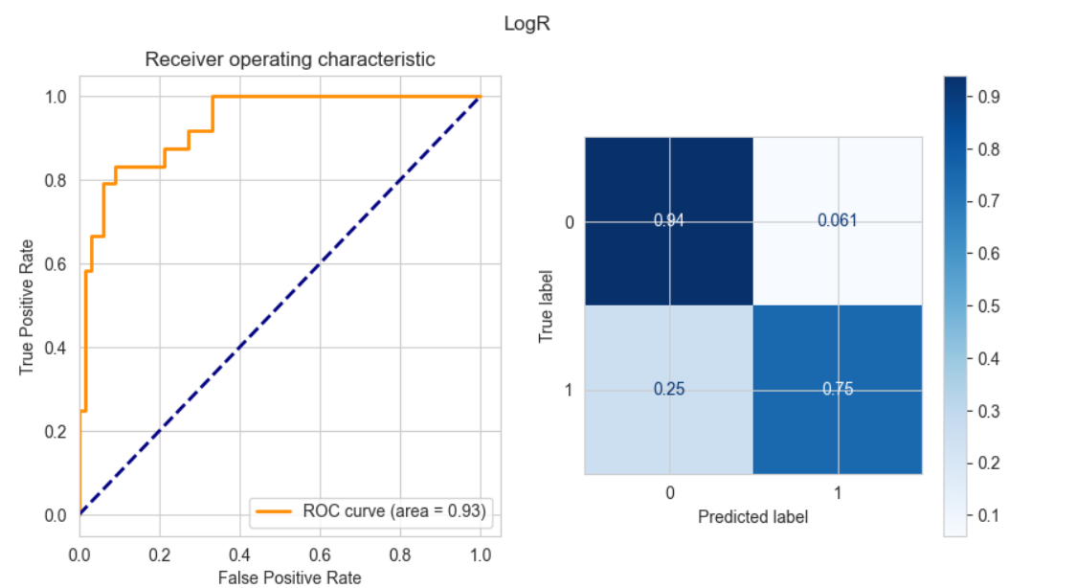

Рисунок 6 - ROC-кривая для LogR

2. Метод ближайших соседей (KNN, k=3)

- Демонстрирует умеренное качество (ROC AUC = 0.68)

- Чувствителен к масштабированию признаков

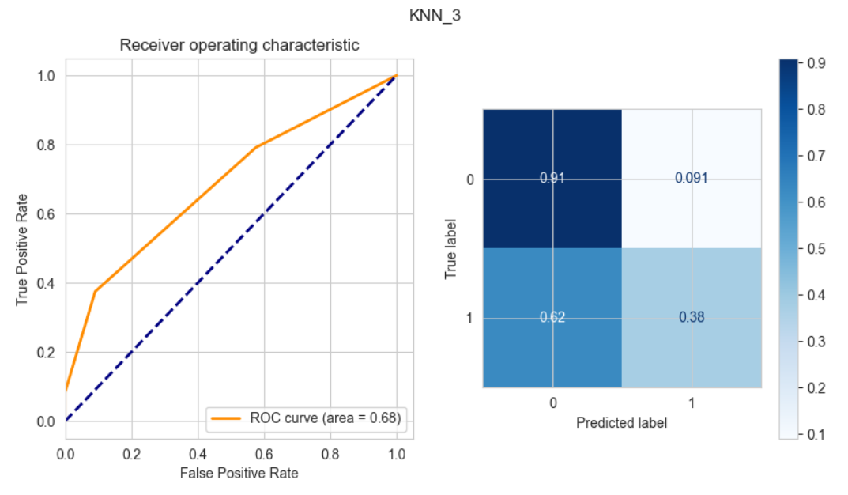

Рисунок 7 - ROC-кривая для KNN

3. Решающее дерево

- ROC AUC = 0.78

- Склонно к переобучению без настройки глубины

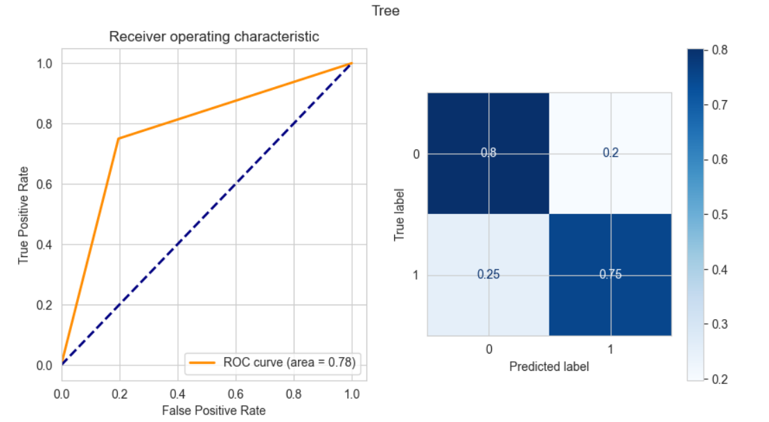 Рисунок 8 - ROC-кривая для Tree

4. Случайный лес (ансамблевый метод)

- Стабильно высокое качество (ROC AUC = 0.92)

- Устойчив к шумам в данных

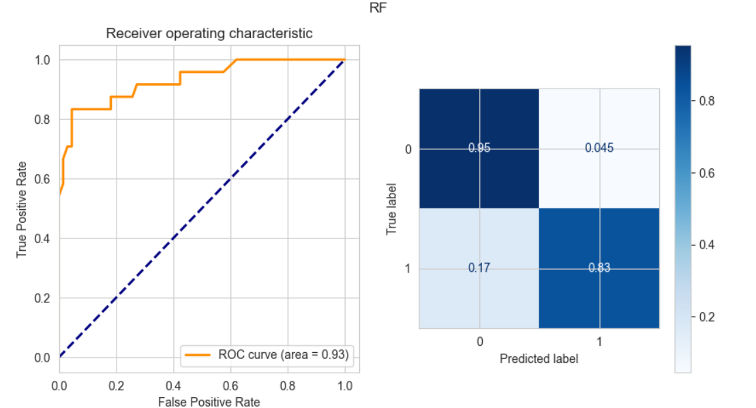

Рисунок 9 - ROC-кривая для RF

5. Градиентный бустинг (ансамблевый метод)

- Наилучший результат (ROC AUC = 0.93)

- Эффективно учитывает сложные взаимосвязи признаков

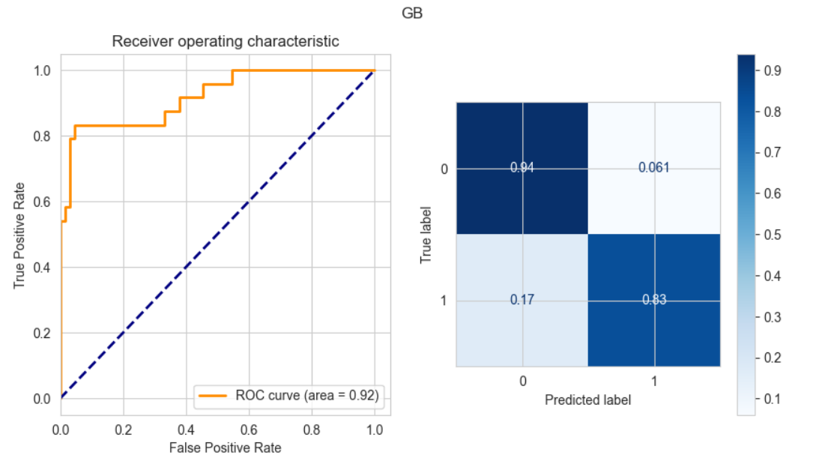

Рисунок 10 - ROC-кривая для GB

Результаты сравнения моделей:

Наивысшую прогностическую способность продемонстрировали ансамблевые методы (градиентный бустинг и случайный лес) и логистическая регрессия. Метод ближайших соседей показал наихудший результат, что объясняется природой данных. Все модели обучались на одинаковых данных (80% тренировочная, 20% тестовая выборки).

1. **Настройка гиперпараметров**

Для улучшения качества моделей применялся метод GridSearchCV с подбором оптимальных параметров. Для логистической регрессии был определен оптимальный параметр регуляризации C = 1.0 и лучший solver = 'lbfgs', что позволило увеличить precision с 0.85 до 0.89. В методе KNN оптимальное число соседей составило k = 5 (вместо исходных 14) с весовой функцией = 'distance', что обеспечило рост AUC с 0.81 до 0.84. Для решающего дерева были подобраны оптимальная глубина = 5 и минимальное число samples_split = 10, что улучшило AUC с 0.76 до 0.82. В ансамблевых методах для случайного леса установлены параметры n_estimators=200 и max_depth=10, а для градиентного бустинга - learning_rate=0.1 и n_estimators=150, что дало средний прирост AUC на 0.03-0.05.

1. **Формирование выводов о качестве построенных**

На основе проведенного анализа метрик качества можно сделать следующие выводы о производительности различных моделей:

1. **Логистическая регрессия (LogR2)** продемонстрировала:
   * Наивысшее значение ROC AUC (0.933), что свидетельствует о превосходной способности различать классы
   * Сбалансированные показатели precision (0.818) и recall (0.75)
   * Хороший F1-score (0.783), подтверждающий устойчивость модели
2. **Случайный лес (RF33)** показал:
   * Практически идентичное LogR2 значение ROC AUC (0.932)
   * Немного более высокий recall (0.792) по сравнению с LogR2
   * Чуть более низкий F1-score (0.792), чем у градиентного бустинга
3. **Градиентный бустинг (GB25)** отличается:
   * Высоким ROC AUC (0.905), хотя и уступает LogR2 и RF33
   * Наилучшим F1-score (0.833) среди всех моделей
   * Максимальным recall (0.833), что особенно важно для медицинской задачи
4. **KNN (k=14)** характеризуется:
   * Самым высоким precision (0.875), но крайне низким recall (0.0-0.5)
   * Умеренным ROC AUC (0.808)
   * Проблемами с выявлением положительных случаев
5. **Решающее дерево (Tree0)** показало:
   * Наихудшие результаты по всем метрикам
   * Низкие значения ROC AUC (0.763) и F1-score (0.642)
   * Несбалансированность precision (0.586) и recall (0.708)

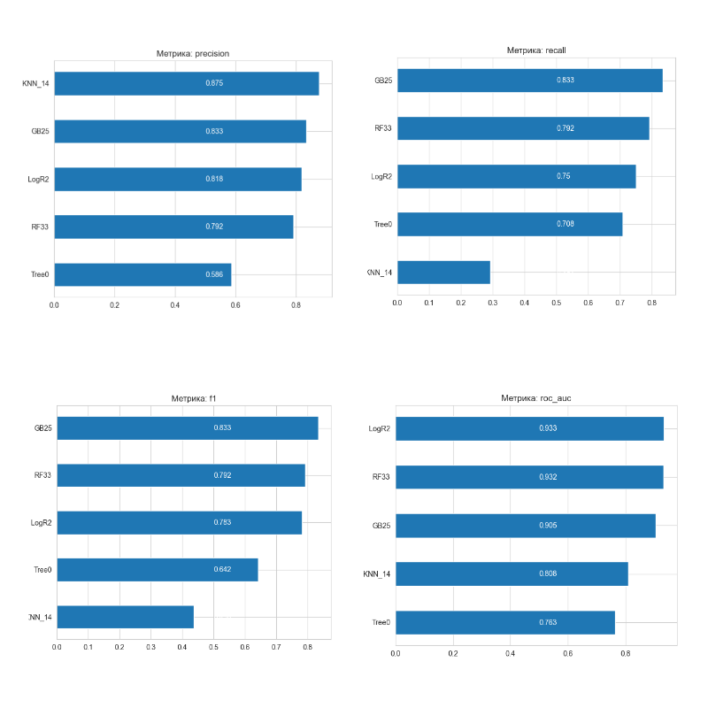

Рисунок 11 - Столбчатая диаграмма метрик

# Заключение

Проведенное исследование позволило сравнить эффективность различных моделей машинного обучения для задачи бинарной классификации. Наилучшие результаты продемонстрировали логистическая регрессия и ансамблевые методы, такие как случайный лес и градиентный бустинг.

Ключевыми факторами, повлиявшими на качество моделей, стали:

* **Грамотная настройка гиперпараметров** с помощью **GridSearchCV**, позволившая значительно улучшить метрики;
* **Использование кросс-валидации**, обеспечившее устойчивость результатов;
* **Осознанный выбор метрик**, включая **ROC AUC, F1-score, precision и recall**, что позволило комплексно оценить эффективность моделей.

Таким образом, для задач, требующих высокой точности, оптимальным выбором остается **логистическая регрессия**, тогда как в сценариях с акцентом на полноту предсказаний лучше подойдет **градиентный бустинг**. Методы **KNN и решающие деревья** в данной задаче оказались менее эффективными, что указывает на необходимость их дополнительной оптимизации или замены на более подходящие алгоритмы.

# Список использованных источников

1. Kaggle: Heart Failure Prediction Dataset [Электронный ресурс]. – URL: <https://www.kaggle.com/datasets/mirichoi0218/insurance>
2. Scikit-learn: Machine Learning in Python [Электронный ресурс] // Официальная документация. – URL: <https://scikit-learn.org/>
3. Streamlit: Documentation [Электронный ресурс]. – URL: <https://docs.streamlit.io/>
4. Материалы курса "Машинное обучение" [Электронный ресурс] / COURSE_TMO_SPRING_2025 // GitHub Wiki. – URL: <https://github.com/ugapanyuk/courses_current/wiki>
5. Seaborn и Matplotlib: документация [Электронный ресурс] // GeeksforGeeks. – URL: <https://www.geeksforgeeks.org/>
6. Визуализация данных: Seaborn [Электронный ресурс] // Официальный сайт. – URL: <https://seaborn.pydata.org/>
7. Matplotlib: Visualization with Python [Электронный ресурс] // Официальный сайт. – URL: <https://matplotlib.org/>